国家教育行政学院
关于举办“第十五届全国基础教育学习论坛”的通知
为贯彻落实党的十八大关于立德树人的战略要求，教育部印发了《关于全面深化改革落实立德树人根本任务的意见》，提出要培养各个阶段学生发展核心素养，明确学生应具备适应终身发展和社会发展需要的必备品格和关键能力。第十五届全国基础教育学习论坛以“中国学生发展核心素养”为主题，核心议题包括：
- 未来社会与未来学校构想
- 我国基础教育阶段学生应具备哪些核心素养
- 核心素养在小学、初中、高中学段分别有何关键内涵
- 国外学生核心素养框架模式解读
- 国外基于核心素养的课程体系以及对我国的启示
- 中小学校如何培养学生核心素养
- 农村学校与薄弱学校如何培养学生核心素养
- 各学科教学中如何培养学生的核心素养
- 积极教育与核心素养培养
- 研学旅行与核心素养培养
核心素养，将成为未来基础教育改革的灵魂。中国学生如何发展核心素养？教育局长、中小学校长以及国内外知名教育专家将齐聚本论坛，对“中国学生发展核心素养”进行大讨论，旨在深入回答新时期“培养什么人、怎样培养人”的核心命题。
现诚邀您参加此次论坛，共话学生发展核心素养。
一、论坛介绍
全国基础教育学习论坛是以发掘并宣传全国教育改革创新典型案例，研究和探讨中国教育领域存在的问题，思考和推动中国教育改革与进步为宗旨的公益性教育论坛。论坛先后吸引了全国各地包括港澳台地区以及国外的数万名地方教育局长和中小学校长参会，目前已经成为中国基础教育领域参与度最广、会议规格最高、影响力最大的行业盛会之一。
二、论坛主题
中国学生发展核心素养
三、论坛主办
国家教育行政学院
四、论坛联合主办
清华大学心理学系
五、论坛协办
清华大学附属中学 清华大学附属小学
六、论坛承办
世纪明德教育集团
七、参会对象
教育行政部门领导、中小学学校校长
八、论坛时间
2016年11月5日-11月9日（11月5日全天报到）
九、论坛地点
国家会议中心
十、论坛会务
1、参会费用：1680元/人（含会务费、资料费、证书费等）。
注：食宿统一安排，费用自理。
2、对公账户 （注：本届论坛不收取现金）
名称：北京世纪明德教育科技股份有限公司
账号：0200078119200004038
开户行及账号：中国工商银行北京清华园支行
行号：102100007816
3、会务联系
严老师 010-62703064/18511892543
何老师 010-62701947/18201411839
报名邮箱：mingde@mingde.com 传真：010-62701616-8888
通讯地址：北京市海淀区清华大学科技大厦B座2层
- 报名截止时间为2016年10月20日，因会场接待容量有限，若报名人数已满，将提前自动关闭报名通道，欲报名的教育局或学校，请第一时间将报名回执通过邮件或传真发至会务组（或微信报名）


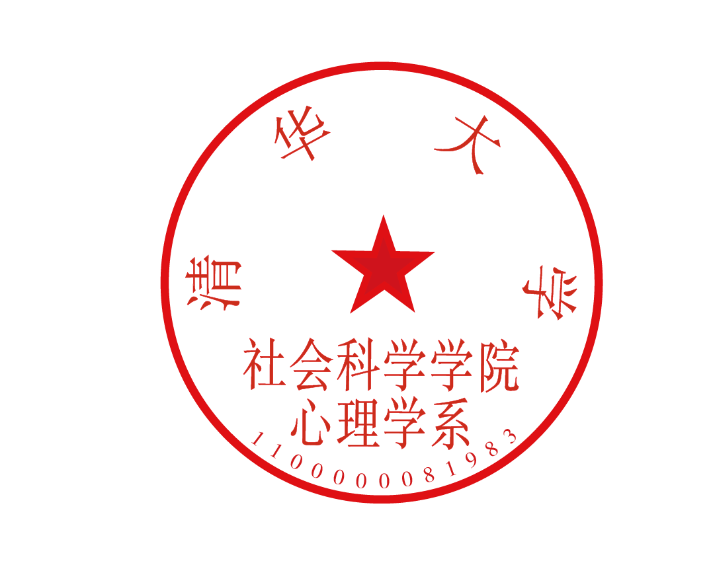

国家教育行政学院二〇一六年十月
清华大学社会科学学院 清华大学附属小学
心理学系 二〇一六年十月
二〇一六年十月

第十五届全国基础教育学习论坛报名回执（复印有效）
姓 名 |  | 微信扫二维码一键报名
职 务
手机号码
电子邮箱
参会人数
通讯地址
单位名称 | （发票抬头）

